AirGuard AI
智慧空氣品質預測與生活決策代理人
Final Project Proposal · 期末專題提案報告書

專題資訊 | 內容
專題名稱 | AirGuard AI｜智慧空氣品質預測與生活決策代理人
課程名稱 | 物聯網數據分析與應用（AIoT-DA）
組員姓名 | 林宏陽 / 7115056179 （組長）  蔡明憲 / 7115056013  許鈵昆 / 8114056002
研究定位 | Domain AI Agent × Open Data × PM2.5 Forecasting × Explainable Decision Support
文件資訊 | Final Project Proposal｜2026 年 11 月 3 日

研究主張：從「查詢當前 AQI」走向「結合可信資料、短期預測與官方健康指引的可追溯活動決策支援」。

摘要 Abstract｜A–F Research Story

A. Attention Getter — Motivation
空氣污染影響民眾的戶外活動決策。WHO 估計 2019 年室外空污造成約 420 萬人過早死亡；環境部資料顯示臺灣 2025 年手動測站 PM2.5 年平均濃度為 12.8 μg/m³。儘管長期空品改善，時段、地點與敏感族群的暴露風險仍需要具時效性的判斷 [1][2]。

B. But — Challenge
既有服務能顯示即時監測指標或區域預報，但使用者仍需自行將污染變化、活動時間、健康風險及資料有效性轉譯為行動。ML 預測研究則常面臨時序資料洩漏、解釋不足與缺乏行動情境驗證等挑戰 [3][4]。

C. Cure — Proposed Solution
本專題提出「AirGuard AI：智慧空氣品質預測與生活決策代理人」，以「問題理解→資料檢索→PM2.5 短期預測→領域規則查核→可解釋建議」協助使用者評估戶外活動時段。

D. Development — Method
擬整合環境部 AQX_P_432 即時 AQI、AQX_P_488 歷史 AQI 與 AQX_P_13 監測小時值；使用 Persistence、Ridge/Random Forest、XGBoost 等模型比較 1/3/6 小時 PM2.5 預測；由工具導向 Agent 呼叫資料與模型服務，並由官方 AQI 建議規則約束輸出 [5]–[7]。

E. Experiments — Evaluation
預計採時間先後切分與 rolling-origin 回測，報告 MAE、RMSE、不同預測時距及測站的誤差；以情境測試評估 Agent 工具選擇、證據溯源、官方規則一致性、缺值時安全降級與延遲。

F. Findings — Expected Outcomes
本研究預期完成可操作的網頁系統、可重現的模型基線比較、具明確來源的活動建議與系統設計文件。預測精度、模型相對增益與使用者效益將依後續實驗結果報告。

關鍵字 Keywords
Domain AI Agent；Air Quality；PM2.5 Forecasting；Explainable AI；Open Data；Decision Support

1. Introduction｜緒論

1.1 Attention Getter｜問題的重要性
WHO 指出，2019 年約有 99% 世界人口居住於未符合其空氣品質指引的地區，室外空污造成約 420 萬人過早死亡 [1]。環境部 2026 年發布的 2025 年空品統計指出，臺灣 PM2.5 手動站年平均為 12.8 μg/m³，長期趨勢雖改善，但區域及短時污染變動仍是戶外活動的重要資訊 [2]。

1.2 Background｜領域、使用者與資料背景
使用者包括一般戶外運動者、通勤者與需留意空污之敏感族群。臺灣環境部提供測站層級的每小時 AQI、污染物數值、地理資訊與歷史資料，可不依賴自建感測器進行原型驗證 [5]–[7]。本系統以「測站尺度」為最小可驗證空間單位，不宣稱精確到每條街道。

1.3 Problem Definition｜問題定義
輸入為使用者的活動類型、城市／監測站、規劃時段與一般／敏感族群選項；輸出應包含官方最新 AQI、1–6 小時 PM2.5 趨勢預測、活動風險說明、候選時段比較、資料來源及不確定性。核心任務並非單純回答「目前 AQI 是多少」，而是在資訊不足時仍能做出安全而可追溯的決策支援。

1.4 Existing Limitations｜現有方法限制
- 資料展示與實際行動存在落差：使用者需要自行解讀 AQI、污染物、活動強度與時段。
- 模型比較容易忽略部署條件：不同預測時距、訓練／測試切分與資料洩漏會改變效能 [3][4]。
- 生成式語言模型若未被工具及規則約束，可能誤引過期數據、混淆官方 AQI 與 PM2.5 預測或提供過度確定的健康判斷 [8][9]。

1.5 Innovation｜擬議差異化設計
- 情境式 Agent：不是聊天框附加在儀表板，而是可規劃查詢、預測、規則檢核與回覆的工作流。
- 雙軌證據：即時 AQI 只使用官方指標；模型另預測 PM2.5 濃度及其不確定性，不將單一污染物直接當成官方 AQI。
- 可驗證決策：同時量測預測誤差、建議規則一致性、來源完整率及 API 失效時的安全降級。
- 情境式決策閉環：結合使用者活動條件、污染趨勢與官方指引，輸出候選時段、風險解釋、可信度及可追溯證據。

1.6 Expected Contributions｜預期貢獻
- 提供基於官方開放資料的 PM2.5 短期預測可重現比較流程。
- 提出 Agent–Analytics–Domain Rule 三層分離、具證據追溯的系統架構。
- 建立資料新鮮度、缺漏、風險與活動建議一致性的測試集合。
- 完成可供非原開發者維護的系統文件與可操作 Demo。

2. Related Work｜相關研究

2.1 AI Technology｜預測模型與 AI Agent
2026 年 Chianese 與 Riccio 的研究整理 409 篇符合條件的空品預測文獻，指出模型優劣依污染物、預測時距、感測網密度與評估方式而異，沒有適用所有情境的單一模型 [3]。2025 年 Joseph 與 Ganapathy 的 PM2.5 時間序列回顧則整理統計、ML 與深度學習方法的比較面向 [10]。本計畫因此以容易部署的樹模型搭配簡單基線，優先證明預測增益與回測有效性，而非預設深度網路一定更準。
Houdou 等人的系統性回顧指出，SHAP 等可解釋機制有助於讓空污預測對非專家更可理解，但解釋不代表因果證據 [11]。ReAct 提供語言模型交替進行推理與工具操作的設計參考 [12]；Nie 與 Liu 的環境決策研究則提醒，LLM 更適合在可監督的助理角色下運作 [8]。

2.2 Domain Knowledge｜空污與健康活動指引
WHO 空氣品質指引提供長短期污染暴露的健康風險依據，並非供系統直接診斷個人疾病的標準 [1][13]。臺灣環境部自 2025-01-01 調整 AQI 濃度門檻，官方 AQI 涵蓋 O3、PM2.5、PM10、CO、SO2、NO2 等污染物副指標，且使用不同時間平均方式；因此「單看 PM2.5 的即時量測或預測值」不能直接等同完整 AQI [14]。
Lo 等人 2025 年在臺灣以地面測站、衛星資訊與土地利用模型結合 XGBoost、SHAP 估計 PM2.5 成分的時空變異，顯示本地領域知識與地理差異的重要性 [15]。環境部現有資料提供測站位置、每小時污染數值及風場等欄位，適合建立以測站為單位、明確標示來源與時間戳的決策支援原型 [5]–[7]。

2.3 Literature Selection & Evidence Quality
文獻選擇涵蓋空污預測、可解釋機器學習、工具導向 AI Agent，以及 WHO 與環境部的領域指引。Article Summary Table 同時納入實證研究、方法文獻與官方規範，並分別標示資料型態、主要發現及研究限制。

2.4 Existing Research → Limitations → Research Gap → Our Project
階段 | 歸納
Existing Research | (a) 公開監測資料與官方 AQI 指引；(b) PM2.5 預測方法；(c) XAI 與具工具能力 LLM。
Limitations | 預測研究未必提供面向一般使用者的決策流程；純聊天型介面可能有資料新鮮度、可追溯性與官方規則不一致的風險。
Research Gap | 在臺灣測站尺度，短期預測、官方活動指引、資料時效與 AI Agent 工具行為的整合式驗證，仍有值得研究的系統性比較空間。
Our Project | 以可重現回測 + 官方 AQI 規則 + 降級機制 + 情境式 Agent 實作並測試此設計主張。

本研究聚焦的缺口為：在臺灣測站尺度，如何以統一評估設計整合短期 PM2.5 預測、官方活動指引與具證據追溯能力的 AI Agent，並驗證其在資料不完整情境下的決策可靠性。

2.5 Article Summary Table｜AI Technology × Domain Know-how
Ref. | Year | Problem | AI Method | Domain Knowledge | Dataset | Findings | Limitation
[3] | 2026 | 跨情境空污預測研究比較 | Systematic Mapping | 污染物、時距、驗證設計 | 409 篇文獻 | 無通用最佳模型；驗證設計重要 | 屬綜述；非臺灣部署實驗
[10] | 2025 | PM2.5 預測方法盤點 | Statistical/ML/DL Review | PM2.5 時序特性 | 研究論文 | 比較不同預測方法與指標 | 沒有直接驗證本系統 Agent
[11] | 2024 | 預測可解釋性不足 | Interpretable ML / SHAP | 污染變數解釋 | 系統性回顧文獻 | 可解釋機制支持非專家溝通 | 解釋非因果、未保證決策改善
[12] | 2023 | LLM 如何與工具協作 | ReAct | 需外部可靠資訊 | QA/互動任務 | 交替推理與工具操作可提升任務表現 | 非空污專用；需加領域規則
[8] | 2025 | LLM 環境決策框架 | LLM-assisted/driven | 環境決策需監督 | 環境模型情境 | LLM 有助決策工作流；助理更合適 | 自主性與可靠性仍有限
[9] | 2025 | 野火空品分析與建議 | Instructor–Worker LLM | 野火／GIS／空品情境 | 2025 洛杉磯野火案例 | 展示 Agent 串接雲端環境資訊 | 案例專屬；非臺灣常態活動情境
[15] | 2025 | 臺灣 PM2.5 成分空間變異 | LUR + XGBoost + SHAP | 衛星、土地利用、地面觀測 | 臺灣 28 站 / 2019–2021 | 說明在地空污變數有影響 | 估計月尺度離子成分；非每小時活動建議
[13] | 2021 | 空污健康暴露準則 | 循證指引 | 濃度／平均時間／健康風險 | WHO 證據整合 | 建立污染暴露判斷背景 | 全球健康指引非臺灣 AQI 規則
[14] | 2025 | 臺灣 AQI 分級與活動指引 | 官方規則 | 副指標、敏感族群 | 環境部標準 | 可作可驗證的安全規則來源 | 無個人精細暴露與個別醫療判斷
[5]–[7] | 2026 | 資料取得與可追溯性 | Open Data/API | 測站、時戳、污染物 | MOENV 歷史／即時 | 支援免感測器原型與回測 | 資料缺失、延遲、站點代表性

表 1. 相關研究、技術方法與領域知識對照；來源包括學術研究、官方規範及資料集。

3. Deep Research｜三大核心問題

Q1. 五個核心思維模式（Mindsets）

1. Exposure over visualization（暴露與行為導向）
意義：重點不是圖表多漂亮，而是使用者在何時、何地活動，以及污染對不同族群的影響。
證據：WHO 健康暴露指引與 MOENV 活動建議 [13][14]。
系統影響：Query schema 必須包含時段、地點、活動與族群；結果避免醫療診斷。

2. Spatiotemporal fidelity（時空一致性）
意義：站點／時間戳／平均時間若混淆，容易產生誤導。
證據：MOENV 資料欄位與即時 AQI 計算方法 [5]–[7][14]。
系統影響：所有觀測值附測站 ID、time zone、更新時間、單位；不可混用不同平均窗。

3. Baseline-first and leakage-safe（先驗證再複雜化）
意義：使用 Persistence 及按時間切分，不能靠隨機切分得到過度樂觀結果。
證據：2026 年系統性綜述及 leakage-aware 研究 [3][4]。
系統影響：先做 persistence、rolling-origin，固定同一資料切分比較模型。

4. Explain without overclaim（可解釋但不過度因果化）
意義：重要特徵有助理解，但 SHAP 不等於已證實污染來源或因果機制。
證據：可解釋空污 ML 回顧 [11]。
系統影響：顯示模型特徵重要性、預測誤差、限制，不做因果結論。

5. Human-centered, fail-safe agent（人本與安全降級）
意義：Agent 應主動查證與承認未知；資料錯誤時寧可拒絕精確判斷。
證據：環境決策 LLM 研究及 ReAct [8][12]。
系統影響：資料新鮮度守門、工具白名單、官方規則優先、留存輸出與依據。

Q2. 三個最重要的專業爭論（Controversies）

爭論 1：模型越複雜越好？
A｜Transformer / GNN 可表達複雜時空關係；在資料量大、空間關聯強的條件下可能有效。
B｜Persistence、樹模型較易重現、解釋、部署，少量資料亦常有競爭力。
Evidence / Consensus：2026 年綜述指出無普遍最佳模型，應依預測時距、資料供應與驗證框架選取 [3]。
Unresolved Problems：臺灣特定測站／1–6 小時預測是否值得使用深度模型，需在相同切分實測。

爭論 2：準確預測 vs 可解釋與安全
A｜以 MAE/RMSE 為核心，優先最大化數值預測品質。
B｜強調特徵解釋、資料新鮮度、風險表述與規則一致性。
Evidence / Consensus：XAI 有助可理解性，但不能替代效能與安全驗證 [11]。
Unresolved Problems：不同使用者是否願以少量預測精度換取更高可解釋度，需要使用者研究。

爭論 3：自主 Agent vs 規則約束 Agent
A｜自主 Agent 能靈活分解任務並呼叫工具，減少固定流程限制。
B｜規則約束能限制錯誤健康建議和不可靠工具行為。
Evidence / Consensus：環境決策研究認為 LLM 很適合輔助角色而非完全自主決策 [8]。
Unresolved Problems：適當自主層級、低資料品質下的拒答閾值，仍需場景測試。

Q3. 十個深度理解問題（每題附辨識要點）
推理層次 | 問題 | 深入理解的判別要點
Why | 為什麼 PM2.5 當前濃度不等於官方即時 AQI？ | 應指出六種污染物、不同平均窗、最大副指標。
What-if | 若 API 延遲兩小時，但模型有預測，Agent 應如何回覆？ | 應標示過期／降級，不將預測偽裝成官方即時數據。
Trade-off | 若 XGBoost 比 Persistence 只小幅改善 MAE，但延遲更高，怎麼取捨？ | 應考慮統計不確定性、成本與產品門檻。
Failure Case | 為何隨機切分時間序列會使模型成績失真？ | 應說明時間依賴、未來資訊洩漏與 rolling-origin。
Evidence | 如何驗證活動建議是否真的遵循環境部 AQI 指引？ | 需建測試案例、規則對照與人工審核準則。
Comparison | 為何 1 小時與 6 小時 PM2.5 預測不能只看單一 MAE？ | 預測難度、誤差分層、不同站點與區間。
Design Decision | 為何採取「Agent 規劃、模型計算、規則決策」分離？ | 應說明可追溯、可測試、避免 LLM 裸估數值。
Real-world Scenario | 某測站缺值、隔壁站 AQI 正常，能否推薦該街區慢跑？ | 應指出空間代表性、不能擅自精細插值。
Uncertainty | 若預測區間跨越風險門檻，如何表述？ | 應呈現不確定性並採保守判讀。
Causality | SHAP 顯示風速重要，是否可推論風速造成污染下降？ | 不能，需區分相關、因果及潛在混雜。

4. Proposed Scheme / Proposed Design

4.1 Scope、User Scenarios 與 Functional Requirements
Scenario | 輸入 | 系統行為 | 輸出
S1 早晨跑步 | 臺中、07:00、40 分鐘、一般族群 | 查官方 AQI → PM2.5 1–6h 預測 → 比較時段 | 建議時段、趨勢、來源與風險
S2 敏感族群 | 指定站點、敏感族群、戶外活動 | 官方 AQI 規則優先；若不確定採保守輸出 | 風險說明與適用限制
S3 資料異常 | 資料過期／API 失效 | 檢查 freshness；使用可用歷史資料或降級 | 缺漏告知、不作假即時判斷

4.2 System Architecture（①–⑧ 必須編號）
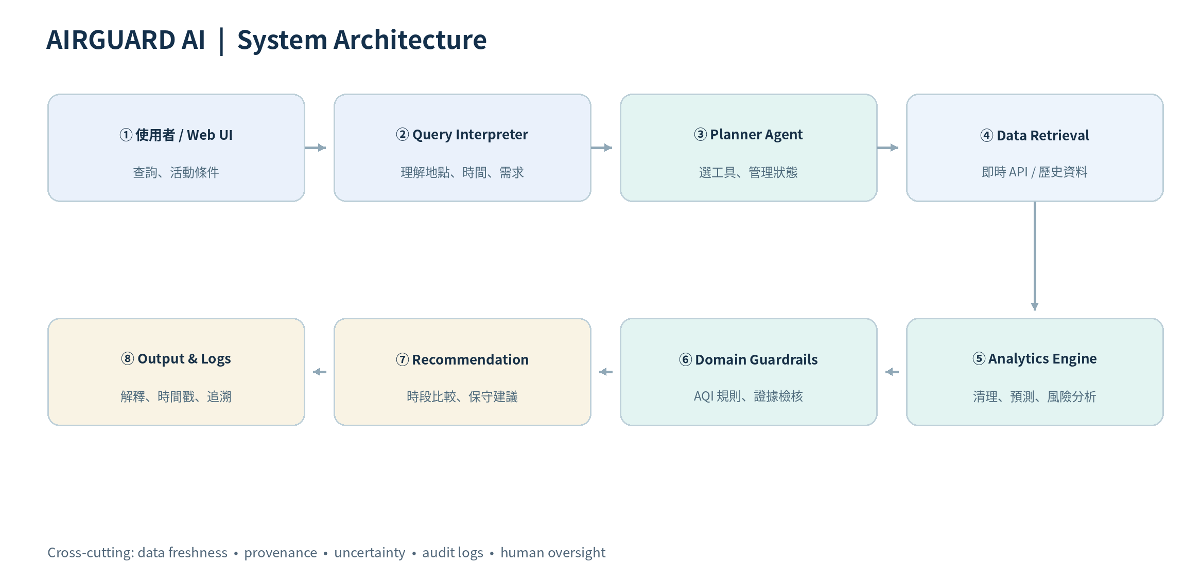
圖 1. AirGuard AI 八個編號模組；②–⑧ 執行可追溯的資料與決策流程。
① User / Web UI：收集查詢、位置、活動類型、時間與一般／敏感族群設定。
② Query Interpreter：解析意圖、時間與監測站；要求缺失的重要參數。
③ Planner & Reasoning Agent：規劃工具呼叫，限制外部工具種類與呼叫次數。
④ Data Acquisition：讀取環境部 AQI 即時 API、歷史 CSV 與本地快取；檢驗更新時間。
⑤ Analytics Engine：特徵工程、1/3/6h PM2.5 預測、估計誤差及解釋。
⑥ Domain Knowledge Integration：校驗官方 AQI 規則、族群活動建議、日期與風險表述。
⑦ Decision / Recommendation：根據資料和規則比較時段，不輸出醫療診斷。
⑧ Output & Interaction：顯示來源、資料時間、預測趨勢、限制與可檢視的決策軌跡。

4.3 Flowchart（含 Decision、Exception）
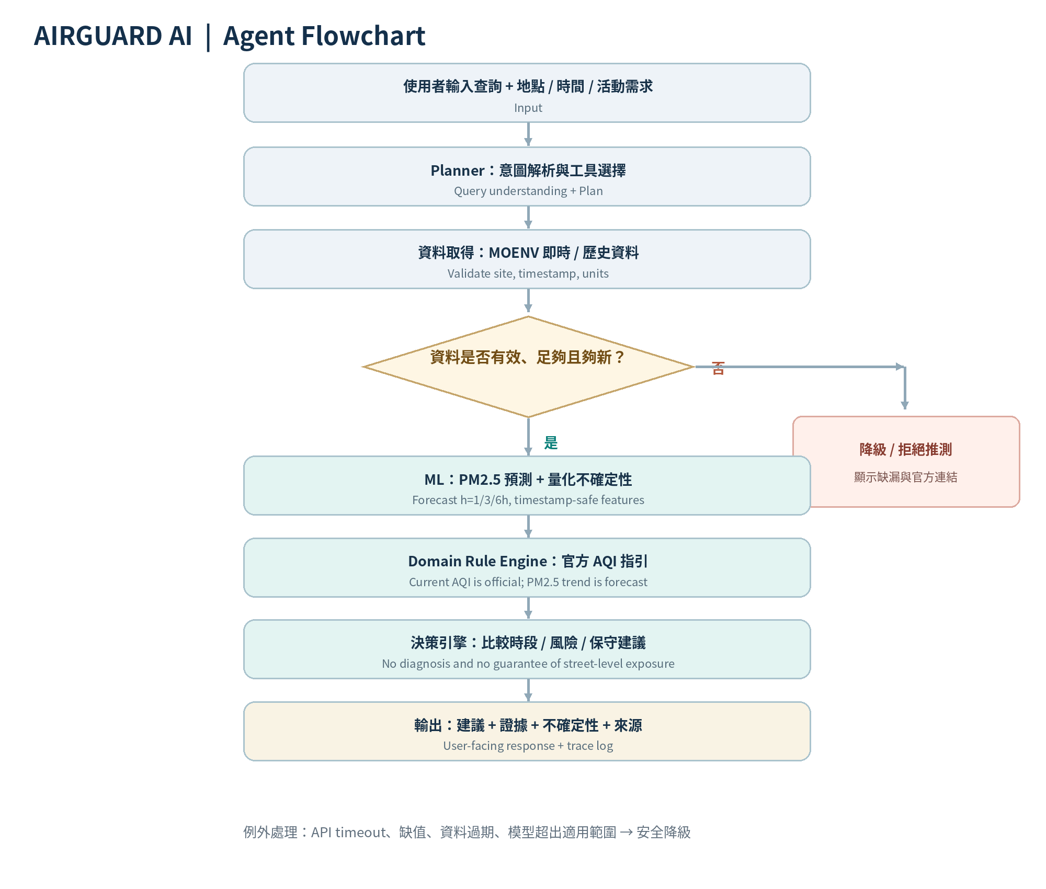
圖 2. Input → Planner → Retrieval → 資料品質 Decision → ML → Domain Rules → Recommendation → Output。

4.4 Data Acquisition、Schema 與 Target
Layer / Source | 實際欄位與用途 | 頻率／限制
AQX_P_432（即時） | SiteId, SiteName, AQI, PM2.5, PM10, O3, publishtime；顯示官方即時狀態 | 官方頁面註明每小時；可能延遲／缺值
AQX_P_488（歷史） | SiteId, DataCreationDate, PM2.5, WindSpeed 等；歷史分析與回測輔助 | 每小時資料；按月份下載；依欄位完整性檢驗
AQX_P_13（歷史污染物） | SiteId, ItemName, ItemUnit, MonitorDate, MonitorValue00…23；建模主資料 | 每小時觀測、每日更新；須將寬表轉長表
Domain rules | MOENV 即時 AQI 副指標與活動建議 | 2025 年起門檻修正；需記錄版本

建模目標 y_(station,t+h) = PM2.5 原始每小時濃度（μg/m³），h ∈ {1,3,6}；輸入只使用預測時間 t 可取得的歷史／當下資料（lag 1, 3, 6, 12, 24 小時、rolling stats、hour-of-day、weekday、可能的風速等）。官方 AQI 狀態與預測 PM2.5 為不同輸出，不直接用 PM2.5 估成完整未來 AQI。
研究區域：以臺中市有足夠歷史資料的官方測站為首批試點；測站名單將於資料品質盤點後確定。假設下載 2024–2026 年的可用資料，但實際時間覆蓋、缺值比例及 API 限額仍待工程確認。

4.5 Pseudocode｜Algorithm 1：Evidence-Grounded Agent
Algorithm 1 AirGuardAgent(Q, user_context) → Response
01 request ← parse_intent(Q, user_context)
02 assert request.location and request.time_window
03 plan ← planner.select_tools(request, allowed_tools)
04 live ← retrieve_official_aqi(plan.station)
05 hist ← retrieve_recent_pm25(plan.station)
06 quality ← validate(site_id, timestamps, units, missingness)
07 if quality.is_stale or quality.is_insufficient:
08 return safe_fallback(quality, official_link, no_live_claim)
09 latest_aqi ← live.official_aqi # NOT model output
10 features ← build_past_only_features(hist, cutoff=now)
11 forecasts ← model.predict(features, horizons=[1,3,6])
12 uncertainty ← estimate_error_bands(forecasts, station)
13 rules ← lookup_official_activity_rules(latest_aqi, request.group)
14 evidence ← assemble(live, forecasts, uncertainty, rules)
15 candidates ← evaluate_activity_windows(request, evidence)
16 decision ← conservative_rank(candidates, uncertainty, rules)
17 response ← compose_with_citations(decision, evidence)
18 response ← guardrail_check(response, timestamp, scope, policy)
19 if not response.passed: response ← safe_fallback(...)
20 log_audit(request, plan, evidence, response)
21 return response

4.6 Pseudocode｜Algorithm 2：Time-Safe Forecasting
Algorithm 2 TrainAndEvaluate(station_hourly_data)
01 D ← load_and_standardize_units(station_hourly_data)
02 D ← sort_by(station_id, observation_time)
03 D ← mark_invalid_and_missing(D)
04 for h in [1,3,6]:
05 X_h ← lag_and_rolling_features(D, cutoff=t)
06 y_h ← observed_pm25_at(t + h)
07 train, valid, test ← chronological_split(X_h, y_h)
08 baseline ← persistence(train, horizon=h)
09 candidates ← [Ridge, RandomForest, XGBoost]
10 tune_on_rolling_origin(candidates, train, valid)
11 best ← select_by_valid_MAE_and_operating_cost()
12 freeze(best); pred ← best.predict(test.X)
13 compare_to_baseline(pred, baseline, MAE, RMSE)
14 stratify_by_station_horizon_pollution_episode()
15 calibrate_prediction_intervals(valid_residuals)
16 report_CI_ablation_failure_cases_and_provenance()
17 return versioned_models_and_evaluation_report

4.7 Implementation Mapping & Technical Feasibility
Component | 預計技術與責任 | 可測試接口
Frontend | React / Next.js：情境表單、預測圖表、來源卡片 | query_form / result_view
Agent Service | Python FastAPI + LLM Function Calling；tool allowlist | POST /agent/query
Data Service | MOENV API adapter、CSV ETL、SQLite/PostgreSQL cache | GET /stations, /aqi
ML Service | scikit-learn / XGBoost、版本化預測模型 | POST /forecast
Knowledge Layer | 官方 AQI 規則 JSON + 來源版本；可選 RAG | evaluate_activity(aqi,group)
Evaluation & QA | pytest、離線 backtesting、案例集、人工覆核 | tests/ + experiments/

API 風險：如官方 API 要求憑證或有頻率限制，先以官方 CSV 快取展示；如 LLM API 無法使用，保留 deterministic planner / rules 作為降級方案，不讓完整展示依賴單一付費服務。

5. Experiments & Evaluation Plan｜實驗與評估設計

5.1 Dataset、Split 與 Data Quality Protocol
- 資料覆蓋：優先使用 2024–2026 年可取用的臺中市官方監測資料；先產出測站與時間覆蓋率表，再確認樣本期間。
- 嚴格時序：按觀測時間建立 train／validation／test（預計 70/15/15），再用 rolling-origin 檢驗對不同月份／季節的泛化。
- 避免洩漏：特徵只使用 t 時刻已發布之資料；所有 rolling windows 都依時間往過去展開；避免以 t+h 已知數值造特徵。
- 資料品質：統計缺失率、延遲、異常值比例，並呈現資料保留／剔除原則、時間戳及臺灣時區。

5.2 Baselines、Models 與 Metrics
類型 | 比較方案 | 指標
Forecast baseline | Persistence y(t+h)≈y(t)；Seasonal Naive y(t+h)≈y(t+h−24h) | MAE、RMSE、skill vs baseline
Classical ML | Ridge、Random Forest、XGBoost；視資源可加 LSTM | 分時距、分測站、分污染級別誤差
Explainability | SHAP 特徵解釋與部分案例人工檢視 | 解釋合理性、穩定性（定性／量化）
Agent / Decision | Rule-only vs Agent+ML+Rules；正常／缺值／過期／衝突案例 | 工具選擇正確率、來源完整率、規則一致率、安全降級率、延遲

5.3 Detailed Evaluation Design
- 時間序列回測：使用 1、3、6 小時預測時距，報告相對於 Persistence 的 MAE / RMSE；以測站與高污染事件分組，避免平均分數遮蔽嚴重失敗。
- 模型比較：固定資料與流程，在 validation 調參，test 只使用一次；對預測誤差及樣本數附註信賴區間或 bootstrap。
- Ablation：移除風場特徵、移除不確定性提示、移除規則引擎等，研究其對數值及決策品質的影響；不可把 SHAP 直接解讀為因果。
- Agent casebook：設計至少 30 個測試情境（預定數量），涵蓋普通／敏感族群、資料過期、同名測站、超範圍地址、模糊時段、無法上網與混淆 AQI／PM2.5 的問題。
- System QA：記錄 Agent 回應時間（P50/P95）、API 失敗降級、輸出來源時間、可重現的資料集／模型版本。

5.4 Expected Outcomes & Limitations
預期：在至少部分測站及時距，經適當特徵工程的模型可能優於 Persistence；但若未超越基線仍應如實報告，重新調整預測範圍。預期 Agent 可依固定情境測試呈現官方資料、模型結果、限制與活動指引，但效能門檻需根據 Pilot data 設定，不能先宣稱準確率或減少健康風險。
適用範圍與限制：本系統不提供醫療診斷，不將測站數據等同於街道級個人暴露，也不以模型 PM2.5 預測取代官方 AQI。模型效能與實際應用價值應由後續實驗驗證。

6. Implementation Roadmap、Risk & Handover
工作階段 | 里程碑（建議） | 驗收證據
W1 資料盤點 | 確認 API／CSV、測站、時間範圍、資料品質 | EDA + data dictionary
W2 預測基線 | Persistence / Ridge / RF / XGBoost 回測 | baseline results + notebook
W3 Agent 核心 | 工具呼叫、官方規則及安全降級 | unit tests + agent traces
W4 Web 整合 | 情境查詢、圖表、來源卡片 | 可操作 demo
W5 評估強化 | 消融、30 案例、效能與限制 | evaluation report
W6 Final Handover | README、DESIGN、PPT、YouTube Demo | 交付檢查清單

主要風險與緩解措施
Risk | Mitigation
開放資料缺值／API 限額 | 歷史 CSV 快取、Schema 驗證、fallback、告知時間戳。
模型未超越 naive baseline | 降階為趨勢描述／規則建議；誠實報告負結果。
資料洩漏／泛化不足 | 時間切分、rolling-origin、地點／季節分組評估。
LLM 幻覺與健康建議風險 | 官方規則引擎、來源檢查、禁止個人醫療診斷、human review。
使用者混淆預測 PM2.5 與官方 AQI | 將官方 AQI 與模型預測分開標示，保留測站、時間、單位、來源及不確定性，避免將預測誤述為官方數據。

References｜資料來源與文獻
[1] World Health Organization. (2024). Ambient (outdoor) air pollution. https://www.who.int/news-room/fact-sheets/detail/ambient-(outdoor)-air-quality-and-health
[2] Ministry of Environment, Taiwan. (2026). Air Quality Management: 2025 air quality statistics. https://www.moenv.gov.tw/en/env-affairs/atmospheric-environment/air-quality/air-quality-management/2673.html
[3] Chianese, E., & Riccio, A. (2026). Air-Quality Forecasting Across Monitoring, Predictor, and Validation Regimes. Forecasting, 8(4), 72. https://doi.org/10.3390/forecast8040072
[4] Lu, H., & Lu, H. (2026). Leakage-Aware Research Design for Interpretable PM2.5 Prediction Across Urban Air-Quality Monitoring Sites. Journal of Advanced Research Design, 141(1), 329–340. https://akademiabaru.com/submit/index.php/ard/article/view/6838
[5] 環境部環境資料開放平臺。AQX_P_432：空氣品質指標(AQI)（每小時）。https://data.moenv.gov.tw/dataset/detail/AQX_P_432
[6] 環境部環境資料開放平臺。AQX_P_488：空氣品質指標(AQI)（歷史資料）。https://data.moenv.gov.tw/dataset/detail/AQX_P_488
[7] 環境部環境資料開放平臺。AQX_P_13：空氣品質監測小時值資料（每日更新）。https://data.moenv.gov.tw/dataset/detail/AQX_P_13
[8] Nie, Q., & Liu, T. (2025). Large language models: Tools for new environmental decision-making. Journal of Environmental Management, 375, 124373. https://doi.org/10.1016/j.jenvman.2025.124373
[9] Gao, K., et al. (2025). Instructor–Worker large language model system for policy recommendation: A case study on air quality analysis of the January 2025 Los Angeles wildfires. International Journal of Applied Earth Observation and Geoinformation, 143, 104774. https://doi.org/10.1016/j.jag.2025.104774
[10] Joseph, F. J. J., & Ganapathy, S. (2025). Role of artificial intelligence and learning techniques in time series forecast of PM2.5 data: An extensive review. Franklin Open, 13, 100372. https://doi.org/10.1016/j.fraope.2025.100372
[11] Houdou, A., et al. (2024). Interpretable Machine Learning Approaches for Forecasting and Predicting Air Pollution: A Systematic Review. Aerosol and Air Quality Research, 24, 230151. https://doi.org/10.4209/aaqr.230151
[12] Yao, S., et al. (2023). ReAct: Synergizing Reasoning and Acting in Language Models. ICLR. https://arxiv.org/abs/2210.03629
[13] World Health Organization. (2021). WHO global air quality guidelines (PM2.5, PM10, O3, NO2, SO2, CO). https://www.ncbi.nlm.nih.gov/books/NBK574591/table/ch3.tab26/
[14] 環境部空氣品質監測網。空氣品質指標 AQI 與健康影響及活動建議（2025 起修訂門檻）。https://airtw.moenv.gov.tw/cht/Information/Standard/AirQualityIndicatorNew.aspx
[15] Lo, K., et al. (2025). Integrating satellite information, land use regression, and machine learning to estimate the spatiotemporal variation of ionic composition in PM2.5 across Taiwan. Science of The Total Environment, 994, 180050. https://doi.org/10.1016/j.scitotenv.2025.180050

